大分県医療ロボット・機器産業協議会
平成３０年度
看護とものづくり連携セミナー

大分県医療ロボット・機器産業協議会では、看護関連機器開発部会を立上げ「我慢させない看護」の実現を目指し、看護現場と県内ものづくり企業による機器開発を推進しています。
セミナーでは医学生や看護学生などへ「生活と支援技術」、「テクニカルエイド」、「生活行動支援論」などの講演を行う傍ら、福祉機器や住宅改修の普及と発展にご尽力されている佐賀大学の松尾清美先生をお招きして、看工連携のものづくりについてご講演いただくと共に、松尾先生と有限会社ビューティフルライフ様との協同開発によって生み出された「フォーケア®ウォッシュサポート」について同社からご発表いただきます。
なお、セミナー開催の前に看護関連機器開発部会を開催します。当部会では取組報告として県内企業様、また、実際の看護のあり方の移り変わりや現場ニーズについて県看護協会様からご発表いただきます。
看護関連機器の開発に関心のある医療機関・福祉施設、大学等の学術研究機関、行政機関の皆様等、ぜひこの機会を産学官の交流の場としてご活用頂きたく、ご参加をお待ちしております。
日時
平成３０年９月２５日（火） １４：００～１７：００

場所
全労済 ソレイユ ７階 アイリス（大分市中央町４丁目２－５）
特別講演
「看護学・医学・工学の連携によるものづくり」

講 師
佐賀大学 大学院 医学系研究科 准教授 松尾清美 先生

１４：００～１５：００ 看護関連機器開発部会
・部会長挨拶
・取組事例報告など
公益社団法人大分県看護協会 様
トクソー技研株式会社 様
シェルエレクトロニクス株式会社 様
１５：１０～１７：００ 看護とものづくり連携セミナー
・取組発表「おもてなしの心から生まれたものづくり～福祉理美容の現場から～」
有限会社ビューティフルライフ 様
・特別講演「看護学・医学・工学の連携によるものづくり」
佐賀大学 大学院 医学系研究科 准教授 松尾清美 先生
○お申し込み期限 ９月１４日（金）
裏面の申込み用紙に必要事項を記載のうえ、FAX又はE-mailで事務局までお送りください。
大分県医療ロボット・機器産業協議会事務局 （大分県新産業振興室内）
FAX 097-506-1753 ／ e-mail matsuda-miyuki@pref.oita.lg.jp
担当 松田（TEL 097-506-3276） ＨＰからもお申込みできます！⇒

大分県医療ロボット・機器産業協議会事務局 ＦＡＸ ０９７-５０６-１７５３

平成３０年度看護とものづくり連携セミナー 参加申込み用紙

講師紹介 | 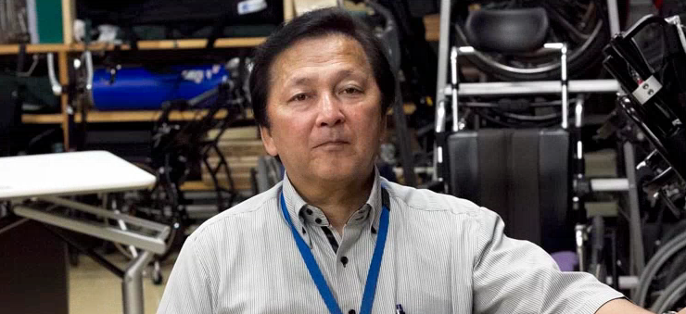
松尾 清美 先生
佐賀大学 大学院医学系研究科
医学部附属地域医療科学教育研究センター
福祉健康科学(社会生活行動支援)部門 准教授

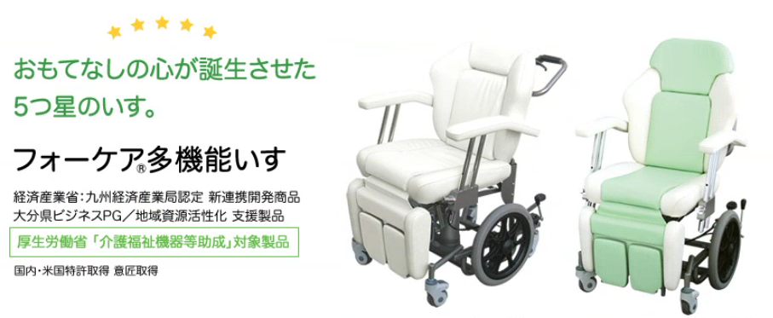
佐賀県佐賀市生まれ。大学学生時に交通事故により、車いすでの生活になる。大学の機械工学科卒業後、労働福祉事業団総合せき損センター医用工学研究室に就職。2級建築士免許取得し、身体障害者の身体機能と生活方法の研究、日常生活機器や生活環境の設計研究などに24年間従事し、福祉機器や日常生活用具を開発。これまでに機器開発に関連する特許は４１件、１９５０名を越える障害者や高齢者の住環境を設計。総合脊損センター退職後、佐賀大学医学部准教授に就任。医学生や看護学生へ「生活と支援技術」や「テクニカルエイド」、「生活行動支援論」などの講義を行う傍ら、全国で障害者の福祉機器や自立生活に関する講演や講習を行うなど、福祉機器や住宅改修の普及と発展に尽力している。（生活行動支援研究室ホームページより抜粋）

フォーケア®多機能いすは松尾先生と県内企業（有限会社ビューティフルライフ）様との共同開発により生み出されました。
この椅子に装備されている新技術「ティルト＆リクライニング・新リンク機構」は、電動リクライニング時の利用者の身体のずれを防止し、看護師・介護士の負担を軽減します。また、この新技術は国内・米国で特許を取得しています。
「平成３０年度 看護とものづくり連携セミナー」に 参加申込みします。
平成 年 月 日
企業・団体名
ご所属・ご役職名 |  | ご参加者氏名
ご所属・ご役職名 |  | ご参加者氏名
ご所属・ご役職名 |  | ご参加者氏名
電話番号
E-mailアドレス

